Информация

О регистрации на
торговой площадке

В целях расширения возможностей сбыта сельхозпродукции и выполнения п.6 перечня поручений Президента Республики Татарстан Р.Н. Минниханова от 13.03.2017 № ПР-74, о взаимодействии сельхозформирований, крестьянских (фермерских) хозяйств с потенциальными покупателями в формате интернет-торговли, Минсельхозпродом РТ создан интернет-портал «Электронная ярмарка» (ярмарка16.рф или yarmarka16.ru).
Рекомендуем сельхозтоваропроизводителям Нурлатского муниципального района зарегистрироваться на указанном портале с предложением своей продукции. В настоящее время идёт работа по популяризации данного портала для покупателей через средства массовой информации. Бесплатная регистрация продавца сельхозпродукции проходит в три этапа и занимает не более 5 минут.

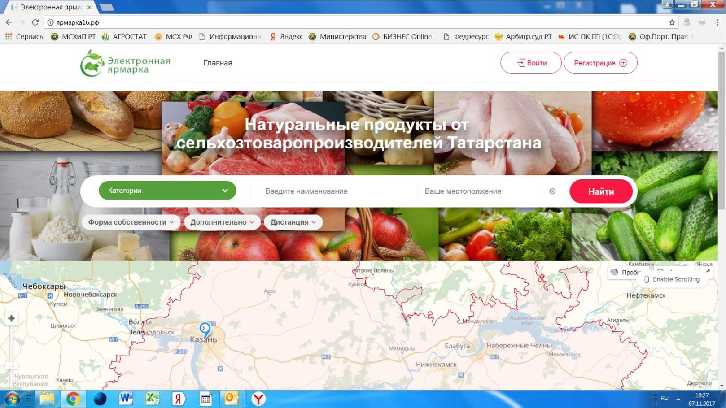

(84345)20669

